OBJECTIF BAC
Créer de nouvelles tomates
La commercialisation et la distribution de tomates nécessitent la création de variétés présentant des caractéristiques nouvelles. On cherche à obtenir de grosses tomates à maturation lente afin d’améliorer leur conservation et leur transport.
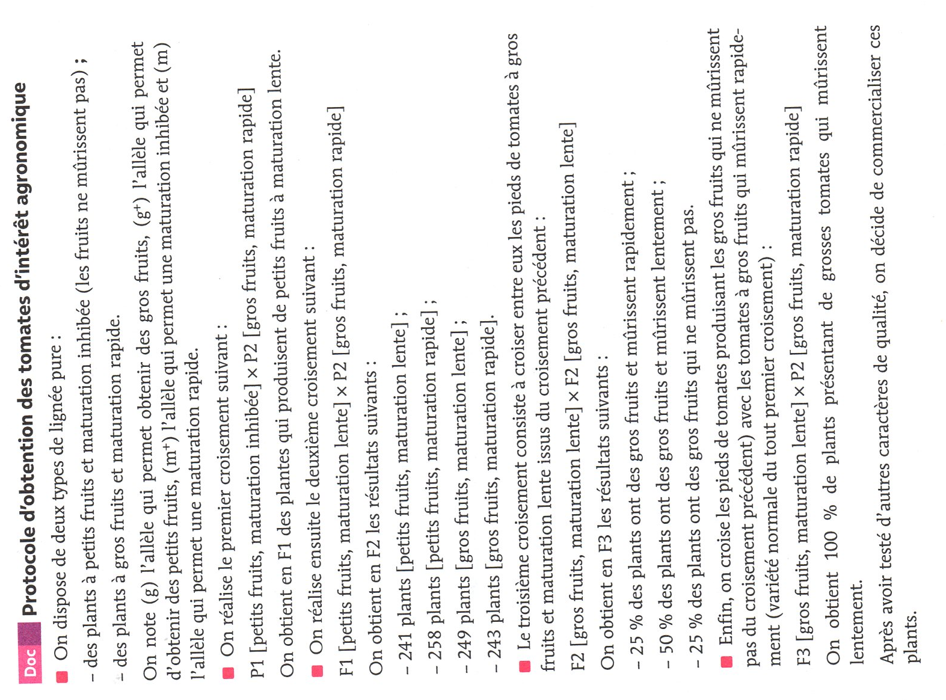
Expliquer comment on a réussi à obtenir des tomates répondant aux besoins de la commercialisation.

F3 [gros fruits, maturation inhibée] X P2[gros fruits, maturation rapide]

